КУРСОВая Работа

Создание приложения на языке Kotlin на тему   
«TicTacToe»

по дисциплине «Функциональное программирование »

Выполнила

студентка гр.3530904/80007 Ивлева А.А.

Руководитель Лукашин А.A.

«___» __________ 2019 г.

Санкт-Петербург

2019

# Содержание

Содержание 2

Описание задачи 3

Описание алгоритма 4

Скриншоты приложения 6

# Описание задачи

Создать приложение на функциональном языке. В данной курсовой была создана игра TicTacToe для платформы Android на языке Kotlin.

# Описание алгоритма

fillCell- функция, в которой реализован процесс заполнения ячеек игрового поля.

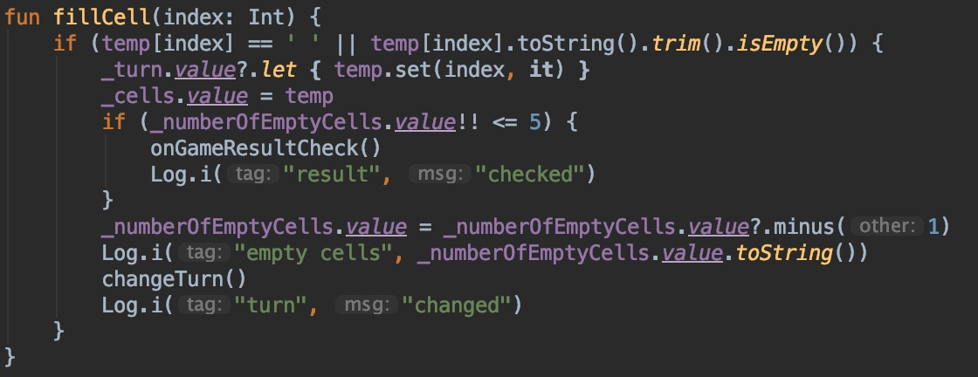

changeTurn- функция, в которой реализована смена очереди (ноль и крестик).

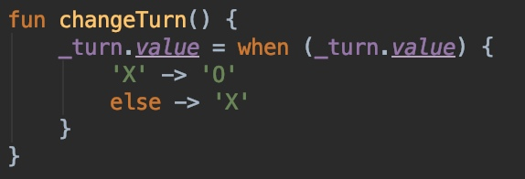

ResultViewModel- класс, в котором реализовано определение победителя, а также реализована возможность сыграть снова.

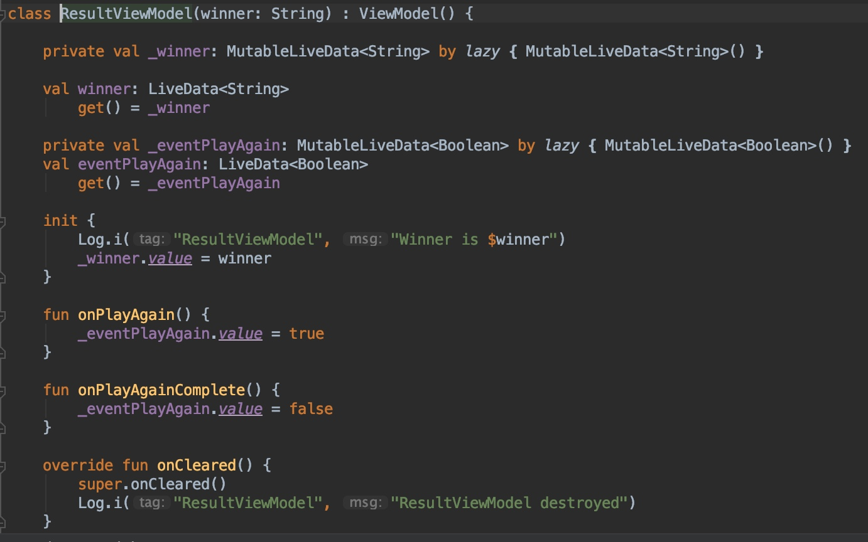

# 

# Скриншоты приложения

|  |  |
| --- | --- |
|  |  |

**Заключение**

В данной курсовой работе было создано приложение TicTacToe для платформы Android. Данное приложение осуществляет свою работу в нескольких режимах: один игрок, два игрока. В процессе реализации данной работы были получены более глубокие знания о языке Kotlin, была изучена дополнительная литература.